Лексическая тема: «Овощи»
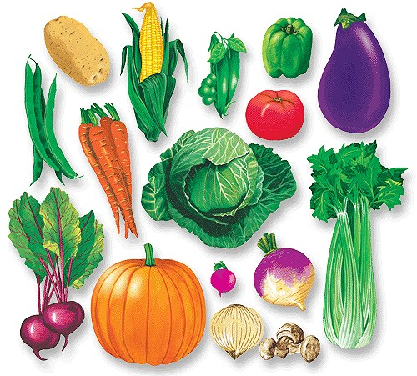
Родителям рекомендуется:
Рассмотреть с ребёнком натуральные овощи, попробовать их, обратить внимание на форму, цвет, размер, вкус. Повторить обобщающее слово: «овощи». Напомнить, что овощи растут в огороде на грядке, их регулярно поливают. Из овощей можно приготовить различные блюда: суп, щи, борщ, салат. Овощи полезны, в них много витаминов

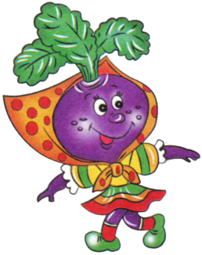
Задание 1. Игра «Четвёртый лишний»
Картофель, помидор, яблоко, капуста.
Репа, баклажан, банан, редиска.
Свёкла, мандарин, кабачок, морковь.

Задание 2. Игра «Подбери признак»
Свёкла (какая?) - …, капуста (какая?) - …, помидор (какой?) - …

Задание 3. Игра «Узнай на ощупь», «Узнай по запаху»
Предложите ребёнку узнать овощи на ощупь, на вкус и по запаху с закрытыми глазами.

Задание 4. Закончи предложение
Мама почистила картошку, чтобы… .
Мама помыла овощи, чтобы… .
Мама купила в магазине помидоры, чтобы… .
Задание 6. Составить описательный рассказ об овоще по плану:
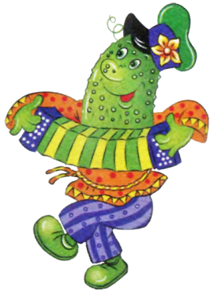
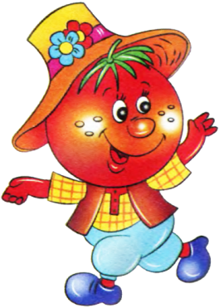
1.Что это?
2.Где растёт?
3.Внешний вид
4.Каков на вкус?
5.Что из него готовят?

